ПРИЛОЖЕНИЕ
Календарь грантовых программ и конкурсов (на август 2023 года)
№ | Название конкурса | Краткая аннотация конкурса | Сроки подачи заявки | Грантополучатели | Ссылки  на конкурсы
1 | 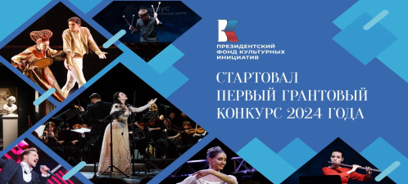  Конкурс 2024 года Президентского фонда культурных инициатив  Организатор: Президентский фонд культурных инициатив | Конкурс проводится в целях поддержки, популяризации и сохранения общероссийской культурной идентичности, укрепления традиционных российских духовно-нравственных ценностей, поддержки коллективов и деятелей культуры, выступающих за патриотизм, преданность стране и достижение целей специальной военной операции, поддержки проектов в области культуры, искусства и креативных (творческих) индустрий, в том  числе в новых регионах (новых субъектах Российской Федерации).  Направления поддержки:  — «Нация созидателей»  — «Великое русское слово»  — «Я горжусь»  — «Место силы»  — «Культурный код»  — «Молодые лидеры»  — «История страны/Вехи»  — «Многонациональный народ»  — «Мы вместе» | 25 июля 2023 -31 августа 2023 | НКО, коммерческие организации, муниципальные учреждения (кроме казенных), индивидуальные предприниматели | https://xn--80aeeqaabljrdbg6a3ahhcl4ay9hsa.xn--p1ai/
2 | 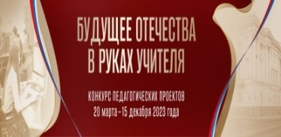  Конкурс педагогических проектов «Будущее Отечества в руках Учителя».  Организатор: Президентская библиотека, Академия Минпросвещения России и сетевое издание «Учительская газета». | Конкурс направлен на выявление успешных педагогических практик и раскрытие возможностей электронного фонда Президентской библиотеки как ресурсной базы для использования в образовательном и воспитательном процессе.  Одним из главных условий участия в конкурсе является обязательное использование не менее двух источников из электронного фонда Президентской библиотеки.  Номинации:  - «Лучший урок русского языка»  - «Лучший урок литературы»  - «Лучший урок истории»  - «Лучший урок обществознания»  - «Лучший урок географии»  - «Лучший урок основ духовно-нравственной культуры народов России»  - «Лучшее воспитательное событие» | 20 марта 2023 – 15 августа 2023 | Физические лица | https://www.prlib.ru/pedkonkurs
3 | 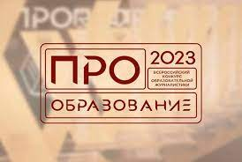  Всероссийский конкурс «ПРО образование 2023»  Организатор: Министерство просвещения Российской Федерации | Конкурс направлен на стимулирование, сбор и распространение лучшего опыта освещения инициатив, направленных на развитие и совершенствование образования, а также поддержка и поощрение СМИ, журналистов, авторских коллективов и блогеров, участвующих в продвижении и популяризации образования, повышении престижа профессии учителя в России и развитии профессиональной образовательной коммуникации.  Номинации конкурса:  - Лучший материал о модернизации образования;  - Лучший материал о работе педагогов;  - Лучший материал про воспитание учащихся;  - Лучший материал о детско-юношеских и молодежных объединениях и движениях;  - Лучший медиапроект образовательной организации;  - Лучшая общественная некоммерческая организация по информационному сопровождению образовательной сферы;  - Блогер года, рассказывающий ПРО Образование;  - Педагог-блогер;  - Лучшее сообщество образовательного учреждения в социальных сетях;  - Лучшее издание, освещающее тему образования;  - Лучший телевизионный проект или материал;  - Лучший проект или материал в радиоэфире;  - Журналист года, рассказывающий ПРО Образование;  - Открытие года;  - Мастер;  - Популяризация отечественной науки;  - Лучший материал, посвященный проведению Года педагога и наставника;  - Лучшее СМИ, освещающее Год педагога и наставника;  - Лучший специальный проект, освещающий Год педагога и наставника. | 12 апреля 2023 -27 октября 2023 | Физические лица | https://proobrazovanie.mpcenter.ru/polozhenie.html
4 | 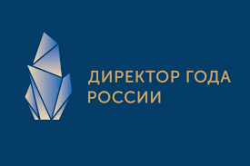  Всероссийский профессиональный конкурс «Директор года России 2023»  Организатор: Министерство просвещения Российской Федерации | Конкурс ориентирован на выявление наиболее талантливых и эффективных руководителей общеобразовательных организаций, на закрепление образа современного директора школы как лидера педагогического коллектива, успешно реализующего государственную политику в области образования. | 25 июля 2023 –  14 августа 2023 | Физические лица (руководите  ли ОО общего образования, граждане РФ, со стажем работы в качестве директора не менее 3 лет) | https://xn----8sbiccdur0bcqdy.xn--p1ai/o-konkurse/
5 | 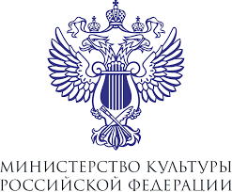  Гранты в форме субсидий некоммерческим организациям для реализации творческих проектов в сфере народного искусства  Организатор: Министерство культуры Российской Федерации | Гранты предоставляются на конкурсной основе на реализацию творческих проектов в 2024 году. | 14 июля 2023  01 сентября 2023 | НКО, бюджетные учреждения | https://grants.culture.ru/grants/priem-zayavok-ot-nekommercheskikh-organizatsiy-dlya-realizatsii-tvorcheskikh-proektov-v-sfere-narodn/?sphrase_id=121248
6 | 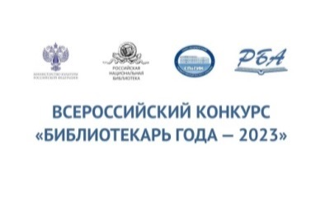  X Юбилейный Всероссийский конкурс «Библиотекарь года».  Организатор: Министерство культуры Российской Федерации, Российская национальная библиотека, Санкт-Петербургский государственный институт культуры. | Конкурс направлен на сохранение высоких стандартов деятельности библиотечной отрасли, выявление лидеров профессионального мастерства, поощрение молодых специалистов, продвижение социально значимых библиотечно-информационных проектов, обмен опытом и широкое внедрение новаций в библиотечное обслуживание населения страны.  Номинации:  - «Библиотекарь года — 2023» (основная номинация),  - «Лучший молодой библиотекарь года — 2023» (дополнительная номинация для специалистов в возрасте до 35 лет). | 22 мая 2023  -8 сентября 2023 | Физические лица | https://nlr.ru/nlr_pro/RA7069/vserossiyskiy-konkurs-bibliotekar-goda-2023
 | 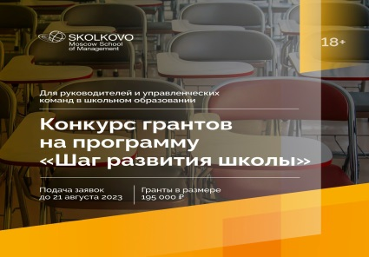  Конкурс грантов на программу «Шаг развития школы»  Организатор - Московская школа управления «СКОЛКОВО» | Цель конкурса – создание необходимых условий для поддержки талантливых высокопотенциальных управленцев при поступлении на Программу повышения квалификации «Шаг развития школы». | До 21 августа 2023 | Физические лица (руководители и управленческих команд в школьном образовании) | https://www.skolkovo.ru/events/26072021-granty-na-programmu-shag-razvitiya-shkoly/
7 | 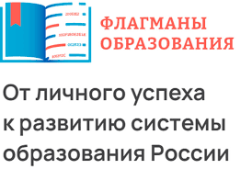  Профессиональный конкурс «Флагманы образования»!  Организатор: АНО "Россия – страна возможностей" | Целью проекта является выявление и поддержка талантливых управленцев системы образования и педагогов, а также ярких, перспективных мотивированных студентов. Это площадка для обмена опытом и распространения лучших практик, на которой каждый участник может заявить о себе и найти единомышленников | 27 марта 2023 – 15 августа 2023 | Физические лица | https://flagmany.rsv.ru/
8 | 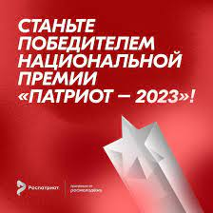  Национальная премия «Патриот — 2023»  Организатор: Роспатриот - программа от Росмолодежи | Премия вручается за существенный вклад граждан Российской Федерации и соотечественников, проживающих за рубежом, в реализацию проектов в сфере гражданско-патриотического воспитания.  Номинации:  — Год педагога и наставника в РФ;  — Боевая слава Великой Отечественной войны;  — Лучший проект в сфере образования;  — Сохранение и укрепление традиционных российский и духовно-нравственных ценностей;  — Без срока давности;  — Лучший туристический маршрут;  — Лучший патриотический проект в сфере воспитания ЗОЖ;  — Лучший военно-патриотический проект;  — Лучший проект с использованием современных цифровых технологий;  — Лучший патриотический медиапроект;  — Лучший патриотический проект соотечественников;  — Герои среди нас (специальная) | 12 июня 2023 –  13 августа 2023 | физические и юридические лица из России | https://xn--80ajjbrpbdffvd6n.xn--p1ai/
9 | 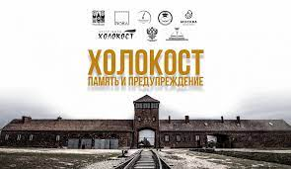  Международный конкурс “Холокост: память и предупреждение”  Организатор: Международный научно-образовательный Центр истории Холокоста и геноцидов РГГУ | Конкурс направлен на формирование исторического мышления и культуры памяти обучающихся и педагогических работников на примере уроков Холокоста и активизация интереса к малоизученным страницам истории Второй мировой войны и Великой Отечественной войны в молодежной и педагогической среде.  Номинации:  - Исследовательские/ поисковые/ проектные работы обучающихся  - Творческие работы обучающихся  - Методические разработки/ проекты педагогических работников | 15 апреля2023- 30 ноября 2023 | Физические лица | https://www.rsuh.ru/education/hg_center/konkurs/
10 | 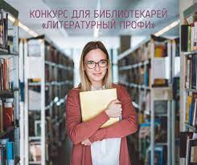  Всероссийский конкурс буктрейлеров среди библиотекарей «Литературный профи».  Организатор: Российская государственная детская библиотека при поддержке Министерства культуры РФ. | Конкурс направлен на формирование у библиотекарей творческого подхода к профориентационной работе с детьми, подростками и молодежью на основе художественной литературы | 15 июня 2023-15.сентября2023 | Физические лица | https://rgdb.ru/professionalam/tsentr-sotsiologii-psikhologii-i-pedagogiki-detskogo-chteniya/15101-ii-vserossijskij-konkurs-buktrejlerov-sredi-bibliotekarej-literaturnyj-profi
11 |   Всероссийский конкурс «СмотриГромче»  Организаторы: Российская государственная библиотека Министерства культуры РФ, | Конкурс направлен на формирование позитивного образа отечественных библиотек, формирование и закрепление устойчивого интереса к ним различных групп молодёжи через представление деятельности библиотек в современных медиаформатах.  Номинации:  - Цифровой текст;  - Подкаст;  - Видеосюжет;  - VR- и/или AR-продукт;  - Фотосессия в библиотеке;  - Библиотечное сообщество в социальных сетях | 27 мая 2023 –  17 сентября 2023 | Физические лица, юридические лица | https://mediaproject.rgub.ru/
12 | 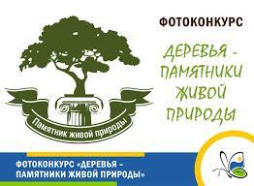  Фотоконкурс «Деревья – памятники живой природы»  Организатор: Всероссийская программа «Деревья – памятники живой природы». | Цель Фотоконкурса — запечатлеть первозданную красоту деревьев–памятников живой природы, обеспечить им необходимую заботу и сохранность для будущих поколений | 1 марта 2023 –  30 сентября 2023 | Физические лица ( граждане РФ, проживающие на территории России, достигшие 18 лет) | https://rosdrevo.ru/photo-contest/
13 | 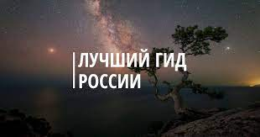  Пятый Всероссийский конкурс «Лучший гид России»  Организатор: Русское географическое сообщество | Цель конкурса - найти самых увлеченных и талантливых гидов, способных заинтересовать красотами и достопримечательностями своего региона жителей всей страны.  Для участия в конкурсе достаточно снять двухминутный ролик с оригинальной, познавательной и достоверной мини-экскурсией по городу, музею или природному маршруту и загрузить его на сайт.  Номинации конкурса:  - Лучший гид. Город;  - Лучший гид. Музей;  - Лучший гид. Экотуризм;  - Лучший гид. До 18 лет;  - Лучший гид. Гастрономия | 1 июня 2023 –  31 августа 2023 | Физические лица (граждане РФ, иностранные граждане, достигшие возраста 12 лет) | https://xn--c1ackbdk0d6aj.xn--p1ai/
14 | 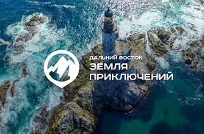  Всероссийский конкурс на лучшее путешествие по Дальнему Востоку «Дальний Восток – Земля приключений  Организатор:  Заместитель Председателя Правительства Российской Федерации – полномочного представителя Президента Российской Федерации в Дальневосточном федеральном округе Трутнева Ю.П. | Конкурс направлен на увеличение интереса у жителей России к Дальнему Востоку, его природе и истории. Привлечение жителей России к путешествиям на Дальний Восток и его изучению.  Видеоролики о путешествии по Дальнему Востоку.  Номинации:  -Гран-при (путешествие, включающее в себе три нижеперечисленные номинации)  -Пешее путешествие (пеший поход по дикой природе)  -Водное путешествие (сплав по реке, морское путешествие)  -Зимнее путешествие (лыжный поход, путешествие на собачьих упряжках) | 8 сентября 2022 -  30 сентября 2023 | Физические лица | https://xn--b1aafcabvqzaq0akdk6f.xn--p1ai/#home
15 |   Открытый конкурс  «Туда, где семья»  Организатор: Благотворительный фонд Елены и Геннадия Тимченко | Конкурс направлен на поддержку проектов помощи семьям с детьми на малых территориях.  К малым территориям относятся территории с населением менее 200 000 чел  Номинации:  — «Там, где мы есть»: для организаций, которые уже работают на малых территориях и готовы развивать свои инструменты и технологии работы с семьей и детьми, вовлекая ресурсы местного сообщества и формируя систему заботы в ближайшем окружении.  — «Туда, где нас ждут»: для организаций, которые работали на других территориях, даже крупных, имеют эффективные инструменты и технологии работы с целевыми группами и готовы апробировать их на малых территориях, формируя систему заботы в ближайшем окружении.  — «Там, где сообщество»: для местных организаций, которые видят проблемы уязвимых семей и детей, и готовы им помочь. | 06 июля 2023-  21 августа 2023 | НКО, государственные и муниципальные бюджетные учреждения | https://contest.timchenkofoundation.org/tuda-gde-semya
16 | 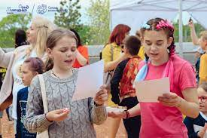  Конкурс «Среда возможностей»  Организатор: Благотворительный фонд имени Елены и Геннадия Тимченко | Конкурс направлен на повышение уровня благополучия, улучшение существующих и создание новые возможностей для детей и подростков на малых территориях. Особенностью конкурса является опора на их мнение и потребности, а также их активное вовлечение в реализацию проектов.  Номинации:  — Проекты для детей до 6 лет;  — Проекты для детей 7–13 лет;  — Проекты для детей 14–18 лет;  — Проекты для детей и подростков без ограничения по возрасту | 24 июля 2023-24 сентября 2023 | НКО и бюджетные организации, работающие на малых территориях | https://contest.timchenkofoundation.org/sreda-vozmozhnostey

